**ACTIVITY**

NAMA : Ajay Alfredo Almani

NPM : 50420093

KELAS : 2IA16

TANGGAL : Kamis, 04 November 2021

MATERI : Assembler

PERTEMUAN : ke - 4

MATA PRAKTIKUM : Organisasi Sistem Komputer



# LABORATORIUM TEKNIK INFORMATIKA UNIVERSITAS GUNADARMA

**2021**

**LISTING PROGRAM**

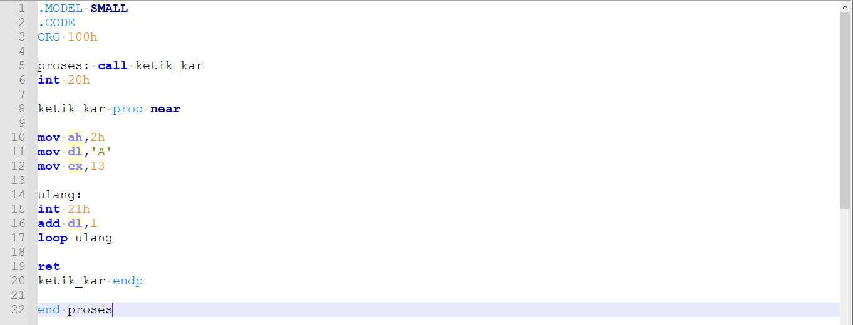

**OUTPUT PROGRAM**

